Муниципальное бюджетное учреждение
«Средняя общеобразовательная школа» пос. Горнореченский Кавалеровского района Приморского края

Тема урока: «Альтернативные источники энергии»

Автор: Савина Елена Петровна,
учитель математики и физики
высшей квалификационной категории

декабрь 2022г

Тема урока: «Альтернативные источники энергии»
Тип урока: изучение новой темы (урок-исследование) и обобщение ранее полученных знаний.
Цели урока:
образовательные: формирование общих понятий о электрической энергии, проверить существование электрического тока в овощах и фруктах через изготовление самодельной батарейки;
развивающие: совершенствование практического применения знаний и развитие интереса к предмету физики к физическим явлениям;
воспитательные: воспитание сознательного отношения к учебе.
Задачи:
1. Изучить материал про альтернативные источники энергии;
2. Сконструировать самодельный источник тока;
3. Экспериментально проверить наличие электрического тока в овощах и фруктах, для того чтобы загорелась лампочка;
4. Сделать обоснованный вывод.
Межпредметные связи: математика, химия, биология
Оборудование: компьютер, телевизор, мульти датчики «Релион» по физике, медная пластина, оцинкованные пластины, угольныестержни, соединительные провода, светодиоды.
Ход урока.
I этап – Организационный.
• Приветствие обучающихся.
II этап урока – Актуализация и мотивация.
Ребята, на прошлых уроках мы говорили о переменном электрическом токе, об устройствах, его вырабатывающих… В большом количестве электрическая энергия вырабатывается индукционными генераторами электростанций… Электростанции бывают тепловыми, атомными, гидроэлектростанции… И все они работают на исчерпаемых традиционных источниках.
Сейчас в качестве источников энергии в основном используют органическое топливо – это уголь, газ и нефть. Но время не стоит на месте. Развивается человечество и развивается всё вокруг. Люди придумывают всё больше и больше новых изобретений, быстрыми темпами развиваются производственные технологии. А значит, для существования людям с каждым днём требуется всё больше и больше энергии. Но ведь запасы источников энергии в природе ограничены. Газ, нефть и уголь относятся к не возобновляемым источникам энергии. И рано или поздно может наступить тот день, когда они и вовсе иссякнут.
Возникает вопрос «что делать в преддверии энергетического кризиса?». На этот вопрос уже есть ответ: нужно искать другие источники энергии – альтернативные, нетрадиционные, возобновляемые. Это и есть современная важнейшая задача человечества. Усилиями мировой науки было обнаружено множество таких источников. В настоящее время большинство из них уже успешно применяются.
Так о чем же мы сегодня будем говорить?
Будем говорить об альтернативных нетрадиционных неисчерпаемых источниках энергии.
III этап урока - Изучение нового материала.
Энергия была и остается главной составляющей жизни человека. Она дает возможность создавать различные материалы, является одним из главных факторов при разработке новых технологий. Все активнее обсуждаются вопросы использования новых нетрадиционных, альтернативных видов энергии.
По оценкам специалистов, мировые ресурсы угля составляют 15 триллионов тонн, нефти - 300 миллиардов тонн, газа - 220 триллионов кубометров. Почему же наблюдается тенденция к освоению альтернативных видов энергии, при таких, казалось бы, внушительных цифрах, при том, что в последние годы в шельфовых зонах морей открыты огромные запасы нефти и газа.
Есть несколько ответов на этот вопрос. Во-первых, непрерывный рост промышленности, как основного потребителя энергетической отрасли. Существует точка зрения, что при нынешней ситуации запасов угля хватит примерно на 270 лет, нефти на 35-40 лет, газа на 50 лет. Во-вторых, необходимость значительных финансовых затрат на разведку новых месторождений, так как часто эти работы связаны с организацией глубокого бурения и другими сложными и наукоемкими технологиями. И, в-третьих, экологические проблемы, связанные с добычей энергетических ресурсов. Не менее важной причиной необходимости освоения альтернативных источников энергии является проблема глобального потепления.
В настоящее время выдвигаются множество различных идей и предложений по использованию всевозможных возобновляемых видов энергии. Разработка некоторых проектов еще только начинается. Так, существуют предложения по использованию энергии разложения атомных частиц, искусственных смерчей и даже энергии молнии.
Но существуют и “традиционные” виды альтернативной энергии. Это энергия Солнца и ветра, энергия морских волн, приливов и отливов, геотермальная, энергия рек.
Обучающиеся выступают с презентациями о видах альтернативных источников энергии, в которых должна быть отражена следующая информация:
К альтернативным или как их ещё иногда называют возобновляемым источникам энергии относят солнечную, ветровую, геотермальную энергии, энергии приливов и волн и другие «новые» виды возобновляемой энергии.
Солнечная энергетика или гелиоэнергетика представляет собой использование солнечного излучения для получения энергии в каком-либо виде. Все знают, что Солнце – это первичный и основной источник энергии для нашей планеты. Именно оно греет нашу планету, приводит в движение реки и сообщает силу ветру.
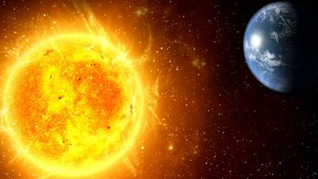
8 минут… Столько нужно времени, чтобы солнечная энергия достигла Земли. На осознание того, что дарованные природой ватты можно превращать в ток, человеку понадобилось гораздо больше времени. Оказалось, что излучение Солнца можно использовать как для нужд теплоснабжения, так и для получения электричества. Энергия, производимая солнцем, настолько сильна, что один час дневного света в жаркий день содержит больше энергии, чем весь мир потребляет за один год.
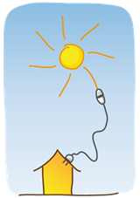
На данный момент существуют следующие способы получения энергии за счёт солнечного излучения: это преобразование солнечной энергии в электрическую с помощью фотоэлементов или с помощью тепловых машин; преобразование солнечной энергии в тепловую за счёт нагрева поверхности, которая поглощает солнечные излучения; а также преобразование солнечной энергии на солнечных аэростатных электростанциях.
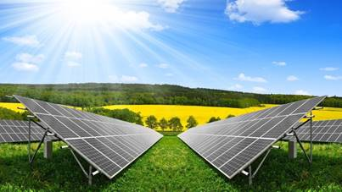
Как и любая энергия, солнечная также имеет свои достоинства и недостатки. К достоинствам солнечной энергии можно отнести её возобновляемость, бесшумность установок, а также экологичность. При переработке солнечного излучения в другие виды энергии отсутствуют какие-либо вредные выбросы в атмосферу. Недостатками солнечной энергии является то, что интенсивность солнечного излучения зависит от суточного и сезонного ритма, а также то, что для строительства солнечных электростанций необходимы большие площади. А ещё серьёзной экологической проблемой является то, что при изготовлении фотоэлектрических элементов используют ядовитые и токсичные вещества, что впоследствии создаёт проблему их утилизации. Солнечные электростанции активно используются уже более чем в восьмидесяти странах. Мировым лидером в гелиоэнергетике является США.
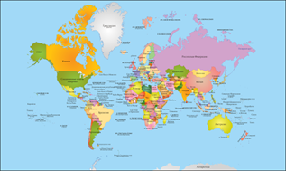
В настоящее время солнечные электростанции завоёвывают всё больше поклонников и в нашей стране. Кстати, в 2010 году в Белгородской области была построена первая солнечная электростанция. На территории России самые мощные солнечные электростанции расположены в Крыму.
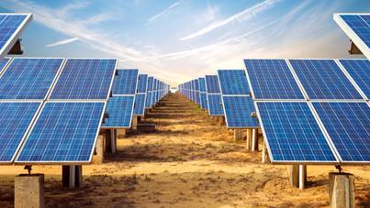
Кроме солнечной энергии также получила большое распространение энергия ветра. Эта энергия продолжительное время считалась слабой и, учитывая привязку к определённой местности, не практичной. Но на самом деле это не так.
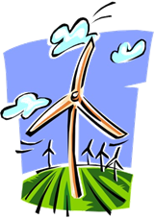
Ветер является одним их перспективнейших источников энергии. Энергия ветра очень велика. А принцип работы ветроустановок достаточно прост. Сила ветра, используется для того, чтобы привести в движение лопасти, которые затем через вал передают механическую энергию к электрогенератору. А тот, в свою очередь, вырабатывает электроэнергию.
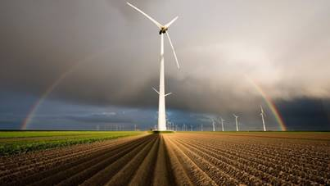
Достоинствами энергии ветра можно назвать то, что эту энергию можно получать, не загрязняя окружающую среду, а также то, что в ветряных местах, ветер можно считать неисчерпаемым источником энергии. Что касается недостатков энергии ветра, то к ним можно отнести рассеянность в пространстве и непредсказуемость. Ветер очень часто меняет своё направление, он может внезапно затихнуть даже в самых ветреных районах земного шара, а затем также внезапно достичь такой силы, что ломает ветряки. Мировыми лидерами в ветроэнергетике являются США, Германия, Нидерланды, Дания, Индия.
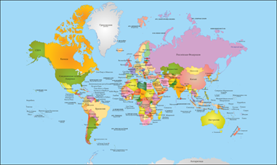
Также существуют способы получения энергии из волн и приливов.
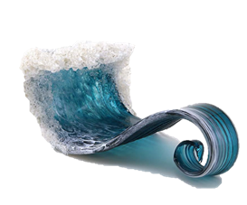
Люди веками размышляли над причиной морских приливов и отливов. Сегодня же мы достоверно знаем, что могучее природное явление зависит от действия сил Луны и Солнца. Через каждые 6 часов 12 минут прилив сменяется отливом. Максимальная амплитуда приливов в разных местах нашей планеты неодинакова и составляет от четырёх до двадцати метров. Установив специальные турбины, можно ловить эти движения воды и получать энергию.
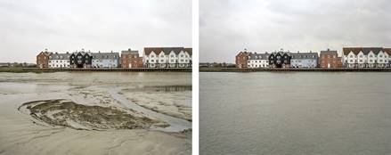
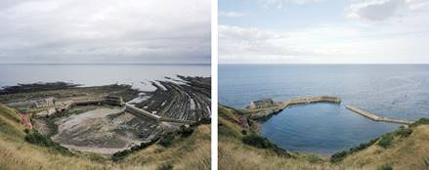
Для устройства простейшей приливной электростанции нужен бассейн. А для этого залив или устье реки перекрывают плотиной. В плотине делают водопропускные отверстия и устанавливают турбины. Во время прилива вода поступает в бассейн. Когда уровни воды в бассейне и море сравниваются, затворы водопропускных отверстий закрываются. С наступлением отлива уровень воды в море понижается, и, когда напор становится достаточным, турбины и соединённые с ними электрогенераторы начинают работать, а вода из бассейна постепенно уходит.
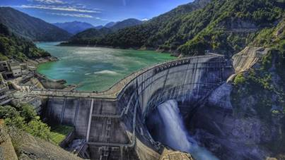
Пока приливные электростанции имеются лишь в нескольких странах – Франции, Великобритании, Канаде, России, Индии, Китае. В России c 1968 года действует экспериментальная приливная электростанция на побережье Баренцева моря.
В основе работы волновых энергетических станций лежит воздействие волн на рабочие органы, которые выполнены в виде поплавков, маятников, лопастей или оболочек. Механическая энергия их перемещений с помощью электрогенераторов преобразуется в электрическую. Когда буй качается по волне, уровень воды внутри него меняется. От этого воздух то выходит из него, то входит. Но по конструкции буя движение воздуха возможно только лишь через верхнее отверстие. А там установлена турбина, которая вращается всегда в одном направлении независимо от того в каком направлении движется воздух.
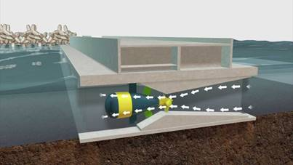
К достоинствам приливных и волновых электростанций можно отнести высокую экологичность и низкую себестоимость получения энергии. А к их недостаткам относятся высокая стоимость их строительства и суточные изменения мощности.
Геотермальную энергию можно получить путём утилизации так называемого тепла земных недр. Огромное количество тепловой энергии хранится в глубинах Земли.
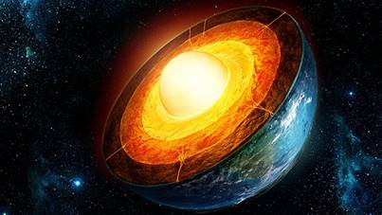
Это обусловлено тем, что температура ядра Земли чрезвычайно высока. По данным исследований, температура в ядре Земли достигает от 3000 до 6000 градусов, и постепенно снижается в направлении от центра планеты к её поверхности.
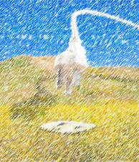
Извержение тысяч вулканов, движение блоков земной коры, землетрясения дают подтверждение тому, что в недрах Земли действует мощная внутренняя энергия.
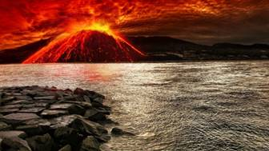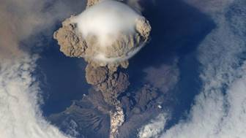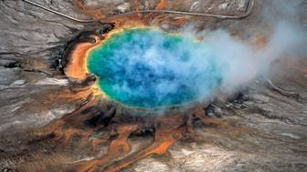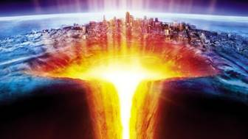
Геотермальные источники используют по-разному. Одни источники служат для теплоснабжения, другие – для получения электричества из тепловой энергии. К достоинствам геотермальных источников энергии можно отнести неисчерпаемость и независимость от времени суток и времени года. К недостаткам – тот факт, что термальные воды сильно минерализованы, а зачастую ещё и насыщены токсичными соединениями. Это делает невозможным сброс отработанных термальных вод в поверхностные водоёмы. Сейчас геотермальную энергию эффективно используют такие страны, как США, Италия, Исландия, Мексика, Япония, Новая Зеландия, Россия, Филиппины, Венгрия, Сальвадор.
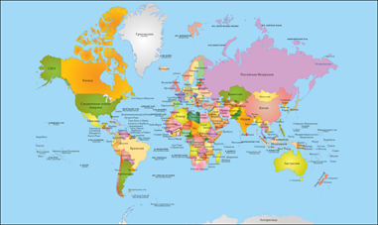
IV этап урока – Закрепление ранее полученных знаний.
Устный опрос:
1. Какие источники энергии называются неисчерпаемыми?
2. Что такое альтернативный источник энергии?
3. Назовите традиционные альтернативные источники энергии?
4. На чем основано получение геотермальной энергии?
5. Какой из основных альтернативных источников энергии самый мощный?
6. Как расшифровывается ПЭС, ГЭС, ТЭС?
7. Какая страна дальше остальных продвинулась в использовании геотермальных ресурсов?
8. До какого значения возросла суммарная мощность солнечных батарей?
9. От чего зависит энергия приливов и отливов?
10. Основной плюс использования энергии рек?
Или
Письменная с/р:
Мы познакомились с альтернативными источниками энергии, теперь определим факторы, влияющие на размещение электростанций и проблемы их размещения.
Для этого заполним таблицу.
Нетрадиционные источники | Факторы, влияющие на размещение | Проблемы | Страны
Энергия Солнца -  гелеоэнергетика | Районы, где много солнечных дней в году (тропики и субтропики) | Солнечные батареи большой мощности очень дороги.  (бедным странам не по карману) | США, Франция (лидеры).  Заинтересованы в развитии – Италия, Индия, Бразилия, Япония
Энергия внутреннего тепла Земли (геотермальная энергия) | Районы, где подземное тепло подходит близко к поверхности Земли, т.е. в вулканических районах, где много горячих источников | В вулканической области мало населения, поэтому мала потребность в энергии | Исландия, запад США, Новая Зеландия, Филиппины, Италия, Мексика, Япония
Энергия ветра – ветроэнергетика | Районы, где дует постоянный и ровный ветер | Нерегулируемый источник энергии; зависит от силы ветра — фактора, отличающегося большим непостоянством | США, Великобритания, Германия, Франция, Италия, Дания
Энергия морских приливов | Районы, где происходят приливы и отливы | высокая стоимость строительства и изменяющаяся в течение суток мощность, из-за чего ПЭС может работать только в составе энергосистемы, располагающей достаточной мощностью электростанций других типов

Ребята сейчас мы познакомились с четырьмя альтернативными источниками энергии, от которых мы ждем электрической энергии в большом количестве, которая будет бежать по проводам и питать наши дома, учреждения, заводы и фабрики, транспорт и сельское хозяйство… но бывают такие ситуации, когда энергии надо пусть и не много, но здесь и сейчас… Например отключили свет и надо осветить комнату или зарядить телефон… Где возьмем энергию… От батареек и аккумляторов… А нет таковых под рукой… Что будем делать? Искать альтернативу… Заменим обычную батарейку на фруктово-овощную… Как вы думаете, реально получить ток от овощей и фруктов?
Переходим к исследованию:
V этап урока – Исследование:
«Получение альтернативного источника энергии – фруктово-овощной батарейки»
Послушайте — и вы забудете,
посмотрите — и вы запомните,
сделайте — и вы поймете.
(Конфуций)
Цели исследования:
• Выяснить, действительно ли фрукты и овощи могут служить источником электрической энергии;
• Возможно ли из овощей, фруктов и подручных материалов изготовить электрическую батарейку?
Задачи исследования:
• Узнать, как устроена обычная батарейка;
• Собрать батарейку из разных овощей и фруктов;
• Увидеть работу полученного тока наглядно на электрической лампе.
Батарейка – это удобное хранилище электричества, которое может быть использовано для обеспечения энергией переносных устройств. Некоторые батарейки предназначены для одноразового использования, другие можно перезаряжать. Как работает такая батарейка?
Батарейки бывают разнообразной формы и размеров. Некоторые – маленькие, как таблетка. Некоторые – величиной с холодильник. Но все они работают по одному принципу. В них создается электрический заряд в результате реакции между двумя химическими веществами, в ходе которой электроны передаются от одного из них другому.
Цинк – отрицательный полюс. А угольный стержень или медь – положительный полюс. Когда в цепи есть светодиод, то электрический ток вызывает его свечение.
Между прочим изобретенная 200 лет назад самая первая батарейка работала именно на основе фруктового сока.
Алессандро Вольта в 1800 году сделал открытие, собрав нехитрое устройство из двух пластин металла (цинк и медь) и кожаной прокладки между ними, пропитанной лимонным соком.
Алессандро Вольта выявил, что между пластинами возникает разность потенциалов или напряжение. Именем этого ученого назвали единицу измерения напряжения.
Фруктовый сок по своему составу представляет собой слабую кислоту, поэтому если вставить во фрукт 2 электрода: один угольный или медный, другой цинковый, то между электродами потечет слабый ток, достаточный для питания светодиода. Но давайте проверять лично – правда это или нет.
Материалы:
• 1. Овощи и фрукты;
• 2. Угольные стержни;
• 3. Оцинкованные пластины;
• 4. Соединительные провода;
• 5. Мульти датчик системы «Релион;
• 6. Светодиод.
Этап 1 Измерение силы тока на овощах и фруктах.
Последовательность исследования:
1. Вставить в овощ (фрукт) цинковую пластину и угольный стержень.
2. Подсоединить проводами мульти датчик.
3. Записать значение напряжения, силы тока и магнитной индукции в овоще (фрукте).
4. Проделать данный опыт со вторым фруктом (овощем).
Занести данные в общую таблицу. Сравнить результаты. Какой из овощей (фруктов) дает наибольшие характеристики тока?
Исследуемое тело Сила тока, мА; напряжение, В; магнитная индукция В, Тл
Картофель сырой
Лимон
Лук
Яблоко
Огурец соленый
Этап 2. Исследовать работу фруктово-овощной батарейки на светодиоде.
Последовательность:
1. Вставить в овощ (фрукт) цинковую пластину и .
2. Подсоединить к овощу (фрукту) светодиод последовательно.
3. Проследить за светодиодом, если она не горит, то значит электрического тока не достаточно.
4. Последовательно подсоединить еще три овоща (фрукта), добавляя в цепь по одному телу.
5. Проследить за свечением светодиода.
6. Подсоединить проводами мульти датчик «Релион»
VI этап урока –Подведение результатов исследования.
Обоснование проведенных опытов: В этой самодельной батарейке оцинкованная пластина действует как отрицательный электрод, а угольный стержень - как положительный. Сок является электролитом, его положительно заряженные ионы водорода взаимодействую с цинком.
Главное, нам стало понятно, что чем больше мы включаем в цепь последовательно элементов, тем больше получается напряжение. Но не следует забывать, что мощность нашей батарейки зависит не только от количества овощей и фруктов, но и от их свежести. На просторах Интернета есть легенда, что одному человеку пришло в голову взять 500 фунтов (226,8 кг) картофеля для выработки электричества, которого хватило, чтобы питать аудиосистему. Даже его соседям было слышно музыку! Нам же удалось получить самое большее – (пример: 5,24 вольта от 6 разных овощей и фруктов)_________________________
Таким образом, наша гипотеза подтвердилась. Представленная нами модель служит прямым доказательством того, что фрукты и овощи обладают электрическими свойствами и могут служить простейшим источником электрического тока. Для свечения светодиода нам понадобилось 4 овоща, но этой мощности не хватит, чтобы включить обычную электрическую лампу. Для того чтобы получить необходимую мощность при свечении лампы необходимо использовать наверное 400 последовательно соединенных картофелин.
Учитель об использовании фруктов и овощей для получения электричества:
Недавно израильские ученые изобрели новый источник экологически чистого электричества. В качестве источника энергии необычной батарейки исследователи предложили использовать вареный картофель, так как мощность устройства в этом случае по сравнению с сырым картофелем увеличивается в 10 раз. Такие необычные батареи способны работать несколько дней и даже недель, а вырабатываемое ими электричество в 5-50 раз дешевле получаемого от традиционных батареек и, по меньшей мере, вшестеро экономичнее керосиновой лампы при использовании для освещения.
VII этап урока – Домашнее задание.
VIII этап урока – Рефлексия
Обучающимся на выбор предлагается поднять смайл, отражающий их работу на уроке.

